**臺灣師範大學機電工程系 105 程式設計 Quiz10**

1. 請寫出一個程式，可以對學生的資料進行排序

記錄學生資料的結構宣告如下:

struct studentData

{

int id;

char name[20];

double height;

double weight;

char sex;

};

開始排序前, 根據身高排序以及根據體重排序的結果如下所示:

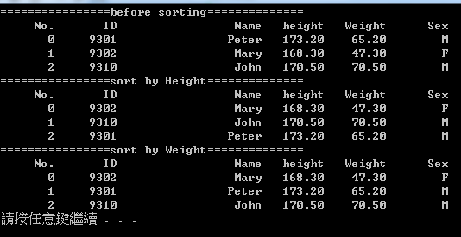

要求:

資料的交換請以 call by reference 的方式實現

分數計算:

1. 25分鐘以內完成 100
2. 35分鐘以內完成 90
3. 40 分鐘以內完成 80
4. 鐘響前完成 70